「藝起來學學」—臺灣藝術與人文教育啟蒙計畫

時間：6/10（二）新竹縣東安國民小學 三年級 羅佳綺教師（教育資源優先）
地點：學學大樓三樓 色彩教室（台北市內湖區堤頂大道二段207號）
媒體參訪及報導時間 : 開放於9:00-12:00
成果影片 :「藝起來學學」102學年度上學期成果影片於3C播放

時間 | 課程流程 | 課程內容說明
9:00-9:30 | 學學白色空間「杉本博司—  時光．淬煉．影像」展覽參訪 | 帶領學生參觀杉本博司首次臺灣個展「Time Exposed時光・淬鍊・影像」，欣賞「放電場」、「海景」、「觀念之形」及「透視畫館」等系列作品。
9:30-9:40 | 休息
9:40-10:10 | 臺灣文化色彩課程與創意習作 | - 介紹「學學台灣文化色彩」網站  - 介紹藝術家郭柏川與畫作《淡水觀音山》  - 配色練習示範：以郭柏川作品《淡水觀音山》做為範例，製作色票及配色練習。  - 分組製作色票：挑選郭柏川《淡水觀音山》、陳慧坤《淡水觀音山》與倪蔣懷《淡水教堂》等三件作品，讓每位孩子輪流製作色票。  - 分組配色練習：挑選臺北地標建築物—北門、國父紀念館及總統府，分組進行「配色練習」。
10:10-11:00 | 彩繪書包 | 以大師作品郭柏川《淡水觀音山》為色彩靈感進行白書包的草稿與彩繪創作，此時孩子創作將進入尾聲，成品完整度較高，媒體可自由捕捉孩子專注彩繪書包的畫面。
11:00-11:10 | 休息
11:10-11:40 | 色彩磁鐵分組創作 | 配合「馬年」，帶領學生認識馬的歷史、造型與顏色，並邀請貴賓與孩子以「馬」造型為靈感，分組進行磁鐵創作及作品分享。
11:40-12:00 | 大合照 | 學生大合照

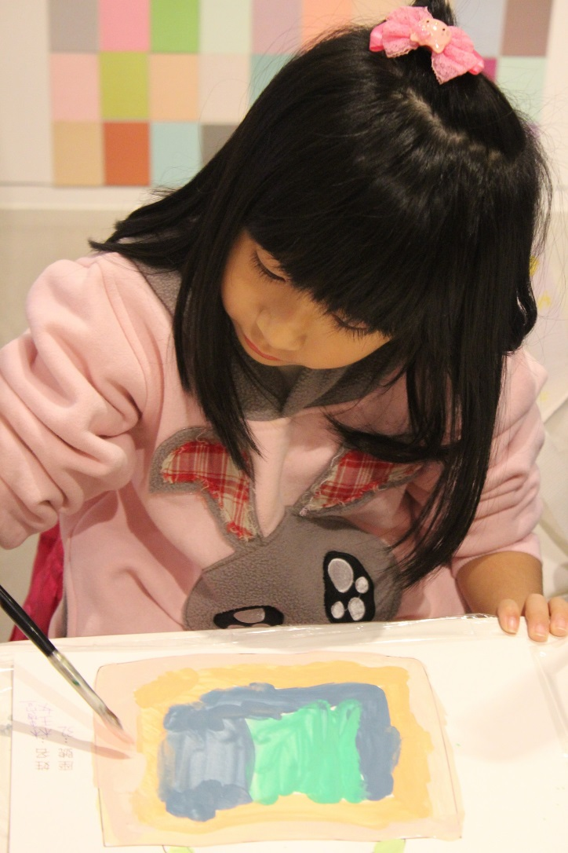
學學文化創意基金會-彩繪白書包1
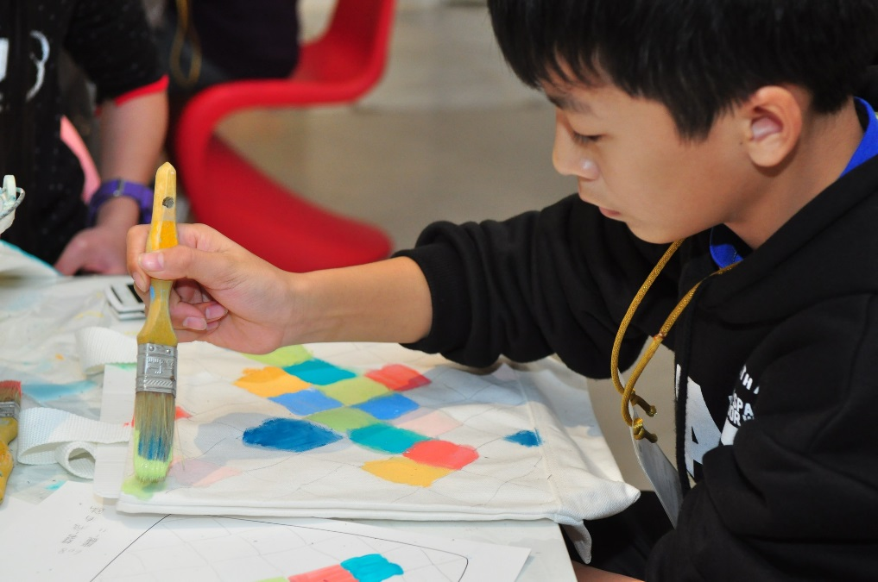
學學文化創意基金會-彩繪白書包
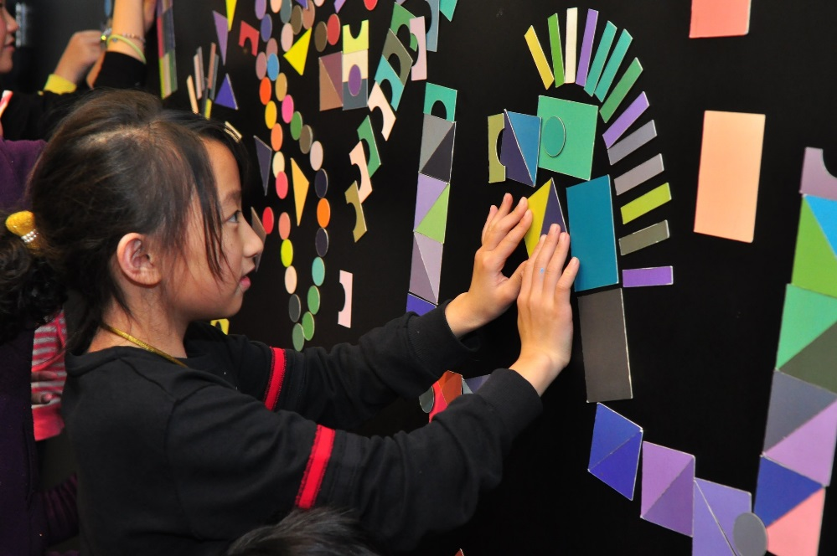
學學文化創意基金會 -磁鐵牆
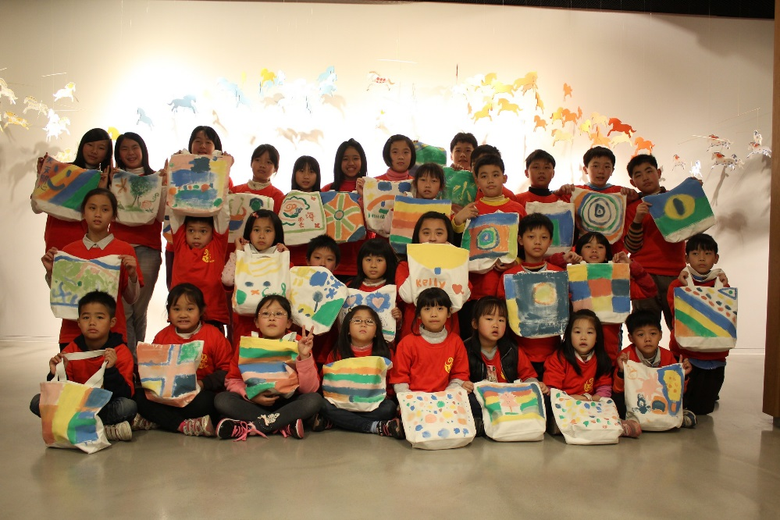
「色彩學學－學生美感體驗」校外教學
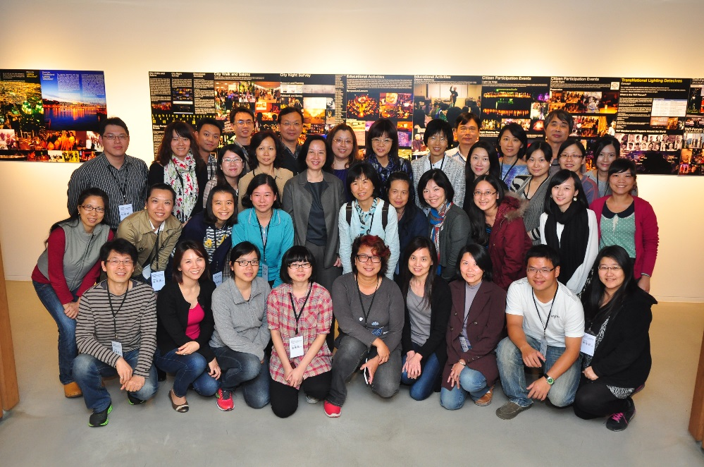
「色彩學學－師資美感研習」工作坊大合照

